实验编号： 5 Android移动应用开发 实验报告 2026年10月23日
计算机科学学院 2024级1班 实验名称：RecyclerView翻牌游戏应用
姓名：宋珺熠 学号：2024110131 指导老师：李贵洋 实验成绩：_____

实验五 RecyclerView翻牌游戏应用
GitHub网址：https://github.com/StephenYI43/card-game-2024110131

- 实验目的及要求
1、实验目的
(1) 掌握Android RecyclerView以及适配器的使用；
(2) 掌握菜单和对话框的实现；
(3) 掌握MVC设计模式；
2、实验要求
(1) 认真填写实验报告，要求附加部分运行界面和主要代码；
(2) 对设计好的程序，检查输出是否符合预期，如有错请分析错误原因并解决；

- 实验内容
本实验要求在实验四的基础上进行修改完成，具体要求如下：
（1）新建Dev分支，在新分支完成本次作业，提交到与实验四相同的GitHub仓库，保留main和Dev两个分支；
（2）设置main分支保护，禁止直接push更新；通过GitHub发起PR，记录审核并合并分支；
​（3）在MainAcitvity上添加菜单，点击菜单后弹出关于对话框；
（4）利用RecylerView改进翻牌游戏Activiy（功能要求和实现可参考共享视频12、13），具体要求如下：
（a）游戏界面（View)，由RecyclerView实现24张牌游戏，界面规整美观；
（b）适配器（Adapter），实现从RecyclerView.Adapter派生的适配器类，重载相应的方法（包括实现对回调的处理）；
（c）游戏模型（Model），修改CardMatchingGame 添加reset方法；
（d）游戏控制器（Controller），修改Activity，使得可以玩游戏，同时支持横屏竖屏不同牌数；
（5）修改游戏模型（Model）实现3张牌的游戏，具体游戏逻辑自己设计和实现，修改游戏逻辑只需要修改CardMatchingGame的chooseCardAtIndex方法、Card的match方法即可。
补充：Android studio最新版会导致按钮设置背景后没有变化，这是由于themes.xml文件里面的主题发生了改变，出现这种情况，需要将themes.xml文件里面的相应内容修改为：
<style..... parent="Theme.MaterialComponents.DayNight.DarkActionBar.Bridge">
说明：禁止在布局文件和代码中直接出现字符串，请使用字符串资源间接应用。
提交要求：
(1) APP应用标题为自己的“姓名+学号”；
(2) 将项目提交到GitHub上自己的项目里面；
(3) 用附件形式提交实验报告；

- 实验核心代码截图和说明，以及作品最终运行过程的截图（照片）和说明（该部分如不够填写，请另加附页）
1 程序结构与关于对话框
本实验在实验四已完成版本上新建独立工程，使用Dev分支实现RecyclerView三牌游戏。程序保留玩家主页、资料修改和游戏三个Activity，新增关于菜单、适配器回调、模型reset和横竖屏新局策略。23项单元测试、10项API 35设备UI测试均通过，功能代码已通过GitHub PR合并。

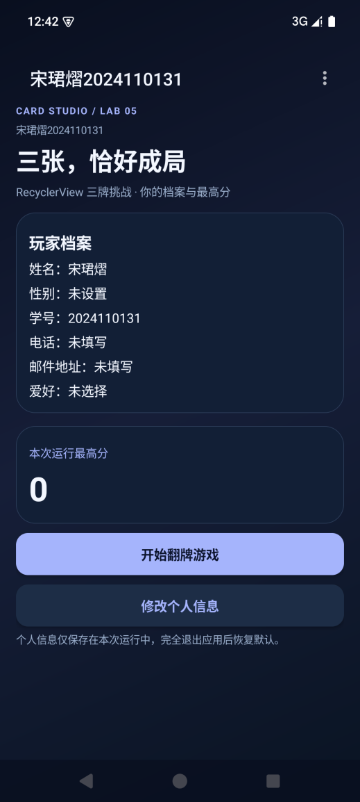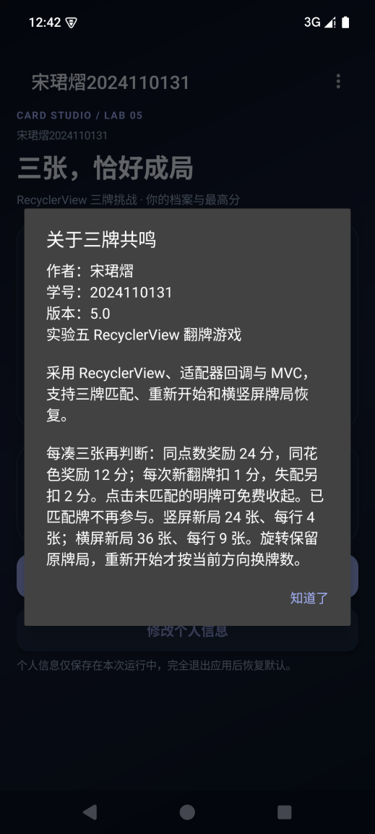
图1为主页面，显示作者姓名与学号、未知个人信息的占位文字和本次运行最高分；图2为点击右上角溢出菜单“关于应用”后出现的对话框，展示作者、学号、版本、MVC说明和完整规则。菜单标题、对话框文字和按钮均从字符串资源读取。
MainActivity通过onCreateOptionsMenu加载菜单资源，在onOptionsItemSelected中创建AlertDialog。资料修改沿用实验四的保存、取消和输入校验，修改后的资料及最高分仅保存在Application内存中。测试中的“示例玩家”、10086、player@example.com、性别和爱好均为演示数据，不作为作者真实资料。
2 RecyclerView与三牌匹配结果
游戏View改为RecyclerView与GridLayoutManager。竖屏新局由24张不重复卡牌组成，每行4张，列表可滚动。前两张未匹配明牌保持翻开，第三张翻开后统一判定；同点数优先于同花色。成功时三张保持明牌并禁用，失配时前两张收起，保留新翻的第三张。

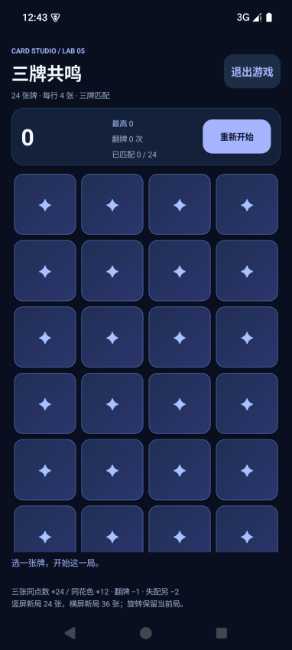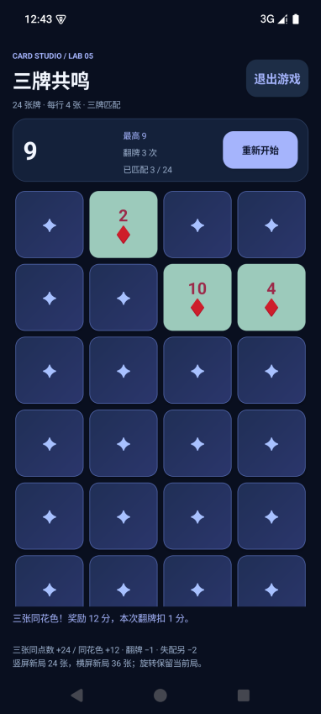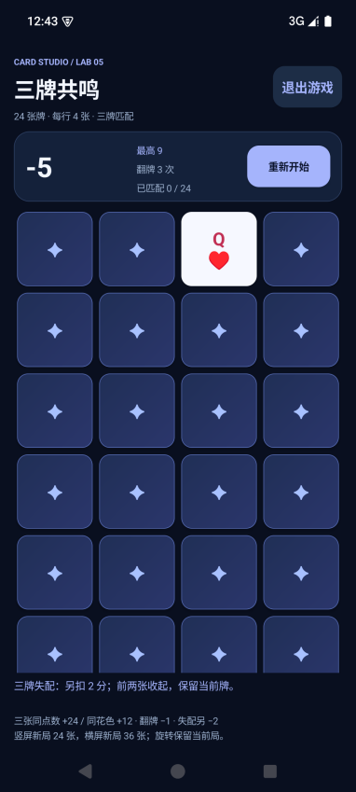
图3为24张牌的新局；图4为三张方块匹配，奖励12分，减去三次各1分的翻牌费用后净得9分，匹配数为3/24；图5为失配，三次翻牌共扣3分，再扣失配费用2分，合计-5分。界面同步显示得分、最高分、翻牌次数、匹配数量和反馈。
三张同点数时Card.match返回6，再乘MATCH_BONUS=4，奖励24分，连续从零翻三张净得21分；三张仅同花色时返回3，奖励12分。点击未匹配的明牌免费收起，不增加翻牌次数。没有可匹配三牌组合时提示结束，避免无法完成的随机尾局。规则和终局均由模型处理。
3 重新开始与横竖屏牌数

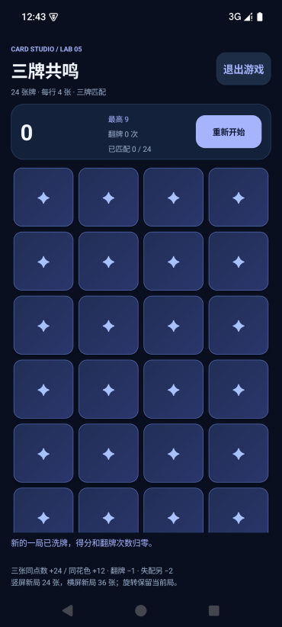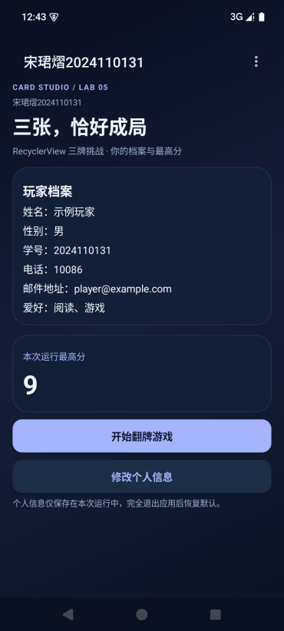
图6为重新开始：原模型调用reset重新发牌，分数、翻牌次数及匹配状态归零；图7为返回主页面后最高分仍为9。reset不替换模型实例，避免适配器继续持有旧对象。

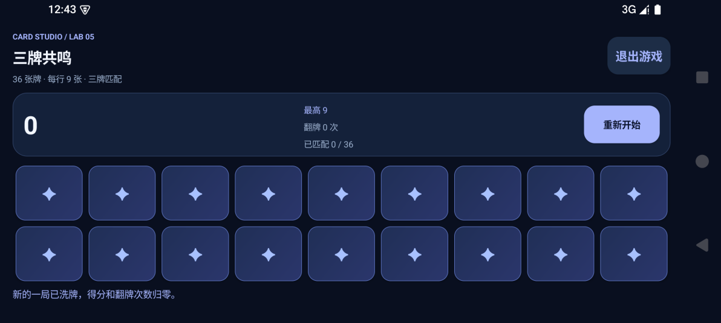
图8为横屏重新开局后的36张牌，每行9张，通过列表滚动查看其余卡牌。默认竖屏新局24张、每行4张；横屏新局36张、每行9张。旋转时保留正在进行的24或36张牌局，只改变列数，不强制重新发牌；点击重新开始后才按当前方向调整牌数。
Bundle保存全部牌的花色、点数、翻开/匹配标志、得分、次数和提示。设备测试确认两张待选明牌与-2分在横竖屏往返后完整保留；横屏重开变36张，回竖屏仍保留36张，竖屏再次重开恢复24张。
4 适配器与回调主要代码
CardAdapter继承RecyclerView.Adapter，重载onCreateViewHolder、onBindViewHolder和getItemCount，创建Button条目并绑定牌面、颜色、背景、描述与禁用状态。点击时读取bindingAdapterPosition并排除NO_POSITION，回调给GameActivity，不在适配器内计分。以下为实际源码带行号摘录。

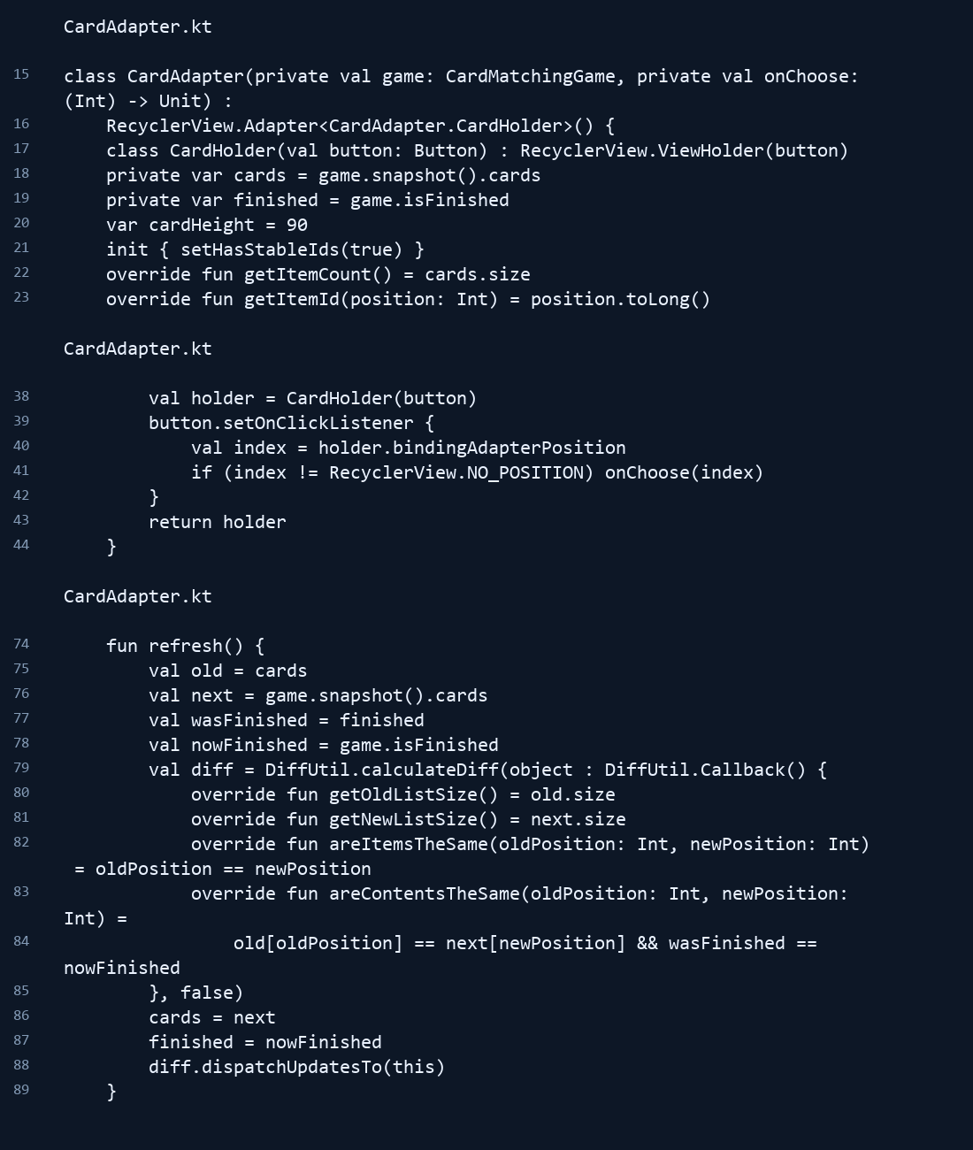
适配器对完整卡牌快照执行DiffUtil比较，再派发条目变更，避免每次全量刷新。绑定时始终重置全部可变视觉属性，防止已匹配按钮被复用后带着旧背景或禁用状态。UI测试滚动至第24张再返回第1张，验证隐藏牌和已翻牌状态没有串位。GameActivity负责接收回调、调用模型、更新最高分后执行render。
5 三牌模型与reset主要代码
三牌规则的核心修改集中在Card.match和CardMatchingGame.chooseCardAtIndex。已有两张待选牌时才计算匹配分；失配只收起旧的两张牌。保留每次新翻牌扣1分、失配另扣2分、基础分乘4的计分结构，三牌基础奖励分别设计为6和3。

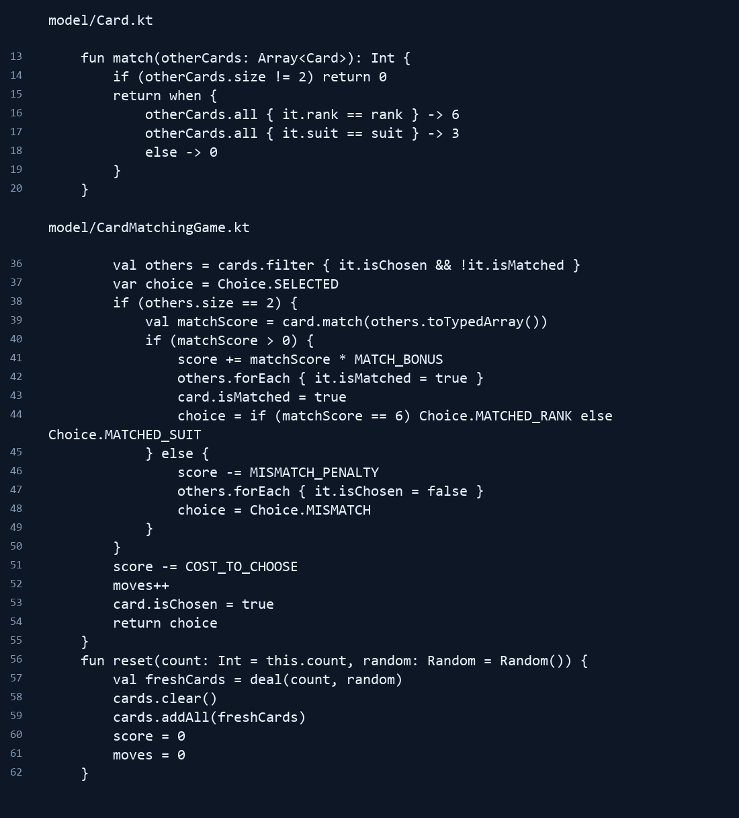
reset先校验牌数并生成新牌，再清空并替换原列表，保证错误参数不会破坏原牌局。新牌数必须为3的倍数且不超过52张；快照校验最多两张待选牌、已匹配数量为3的倍数及卡牌唯一性。模型仍不依赖Android界面，可独立测试。
6 单元测试与设备UI测试
本机执行Gradle构建、testDebugUnitTest、connectedDebugAndroidTest和lintDebug。23项JUnit模型测试及10项API 35模拟器Instrumentation UI测试全部通过；Lint为0错误、3个警告。下图根据Gradle原始XML汇总，详细断言记录可在仓库中复核。

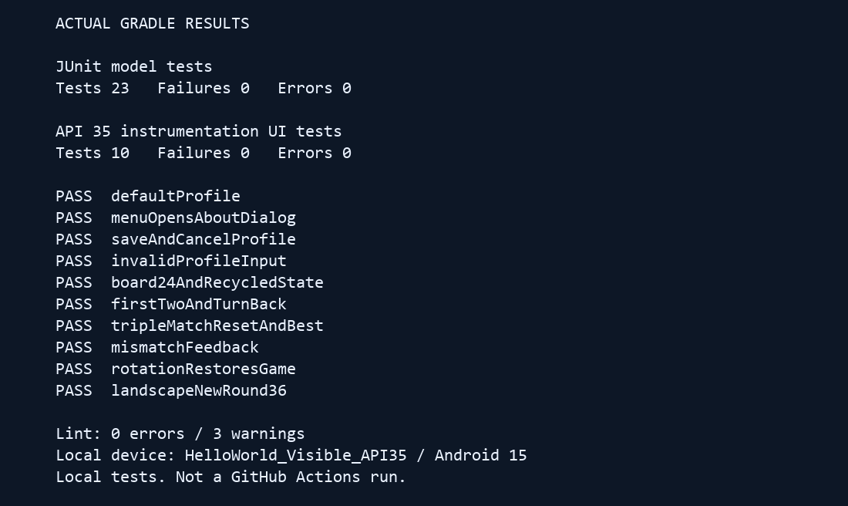
模型测试覆盖三点数、三花色、规则优先、错误张数、52张牌唯一性、前两张等待、免费收牌、21/9/-5计分、失配标志、reset清零与24/36牌数、非法reset的原子性、深复制快照、非法快照、终局与最高分。
设备测试覆盖默认身份、真实菜单点击与关于对话框、资料保存/取消和错误输入、24张牌与列表复用、两张待选牌、三牌匹配/重开/最高分、失配、旋转恢复和横屏36张新局。测试只读随机模型来选择组合，再点击实际按钮和检查界面；前9张中必有三张同花色，避免随机牌局造成不稳定断言。
原始unit-tests.xml、ui-tests.xml和15张真实运行截图保存在report-assets/lab5。已验证范围为Android 15/API 35模拟器；其他Android版本和品牌真机尚未验证。3个Lint警告为target/compile SDK更新建议以及备份提取规则提示，没有通过禁用Lint跳过检查。
7 GitHub分支保护与PR合并
按本人使用GitHub的约定，沿用实验四仓库，在Dev分支提交实验五。main要求PR、Local Android verification提交检查和对话解决，保护对管理员同样生效，并禁止强制推送及删除。实验四历史提交3617f28保留为lab4-complete标签。

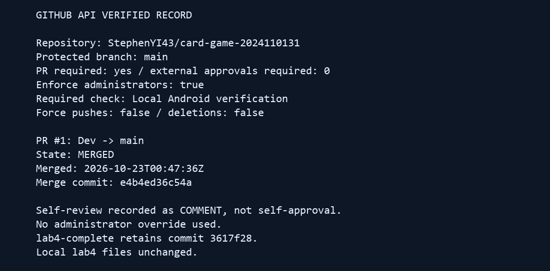
图中是GitHub真实API记录的摘要。功能PR #1由Dev合并至main，合并提交为e4b4ed36c54a，未使用管理员绕过。合并后保留Dev分支。个人代码自审记录在PR评论中；GitHub不允许作者批准自己的PR，因此外部批准数量设为0，但仍强制PR和成功检查，不伪装成他人审核。
本次GitHub登录缺少workflow写入权限，无法上传Actions配置。构建、23项单元测试、10项设备UI测试和Lint均在本机实际完成，再把成功状态与原始证据链接登记到对应提交；该检查不是云端CI。仓库中保留分支保护配置JSON和接口记录，便于复核。
仓库地址：https://github.com/StephenYI43/card-game-2024110131
功能PR地址：https://github.com/StephenYI43/card-game-2024110131/pull/1
实验四保留地址：https://github.com/StephenYI43/card-game-2024110131/tree/lab4-complete
本地实验五单独位于固定英文路径assignment5-project，实验四仍位于assignment4-project。独立包名com.songjunyi.cardgame.lab5可以与实验四同时安装，工作区APK和实验报告也采用实验五文件名。
四 实验结果的分析与评价
1 实验结果
本实验完成了RecyclerView 24张牌、适配器与回调、三牌匹配、reset、关于菜单、横竖屏不同新局牌数和状态恢复。View只显示状态，Controller处理交互并调用Model，模型独立计分。个人信息修改与最高分功能保留。构建成功，23项模型测试和10项设备UI测试均为0失败。
2 问题分析与解决
增加RecyclerView后首次离线检查缺少androidx.collection依赖，联网补齐缓存后构建正常。首轮菜单测试使用Instrumentation的旧菜单分发接口，不能定位Toolbar溢出菜单，尽管菜单已经显示；改为在Instrumentation中查找实际菜单条目并点击，再检查对话框中的学号，完整复测后10项设备测试全部通过。
列表复用容易导致牌面、背景或禁用状态遗留，因此onBindViewHolder每次都重设相关属性。点击回调不捕获过期position，使用bindingAdapterPosition并检查NO_POSITION。采用快照与DiffUtil更新后，全量刷新警告也已消除。
横竖屏不同新局牌数与“旋转不丢牌局”需要区分：首次进入或重开按方向选择24/36张，普通旋转只改变列数。快照保留两张待选牌，使第三张判定仍可继续，避免只保存分数造成模型与画面不一致。
3 实验体会
通过本实验，我把三牌规则放在模型层，通过适配器回调连接控制器，而没有把计分写进按钮。模型测试可以精确验证奖励与扣分，设备测试补充验证列表复用、菜单、导航和重建。Git分支保护把合并集中到PR中，个人自审记录与独立批准也应如实区分。
注：实验成绩等级分为（90－100分）优，（80－89分）良，(70-79分)中，（60－69分）及格，（59分）不及格。

